Наименование:  Тумба  800х420х665Н | Вт 402
Изделие соответствует:

ГОСТ 16371-93 МЕБЕЛЬ, ОТУ

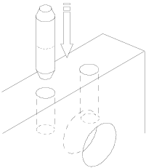
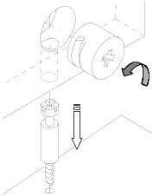
СХЕМА СБОРКИ
А
Б
10ф
2ф
7
7
2ф

1
10ф

12ф
6ф
2б
5
В
Установоч-
ный винт
Горизонтальное
положение двери
2а
Вертикальное положение двери
3
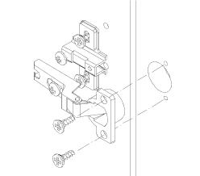

4

6

4ф

5ф
Спецификация деталей Комплектность фурнитуры

Поз. | Наименование | Кол-во | Размеры, мм |  | Поз. | Наименование | Кол-во
1  2а  2б  3  4  5  6  7 | d.ГВт.01.003.010  d.ГВт.02.005.020  d.ГВт.02.005.021  d.ГВт.05.003.010  d.ГВт.11.002.010  d.ГВт.07.002.010  d.ГВт.08.002.010  d.ГВт.06.010.010 | 1  1  1  1  1  1  2  2 | 800х420  640х400  640х400  762х399  762х60  760х384  574х394  577х388 |  | 1ф | АМОРТИЗАТОР ДВЕРИ | 4
 |  |  |  |  | 2ф | БОЛТ МИН. 34 ММ | 8
 |  |  |  |  | 3ф | ЗАГЛУШКА МИНИФИКСА. | 8
 |  |  |  |  | 4ф | НОЖКА НЕРЕГУЛ. | 4
 |  |  |  |  | 5ф | ПЕТЛЯ 35/НАРУЖН. | 4
 |  |  |  |  | 6ф | ПОЛКОДЕРЖАТЕЛЬ МЕТАЛ. D5 | 4
 |  |  |  |  | 7ф | ПРОФИЛЬ Н. (ДВП) | 0,562
 |  |  |  |  | 8ф | РУЧКА | 2
 |  |  |  |  | 9ф | УГОЛОК ПЛ. ДВОЙН. С ЗАГЛ. | 1
 |  |  |  |  | 10ф | ШКАНТ СОСНА 8*36 | 12
 |  |  |  |  | 11ф | ШУРУП ПОТАЙН. 3.5*15 | 12
 |  |  |  |  | 12ф | ЭКСЦЕНТРИК МИНИФ. 15/18 ОЦИНК. | 8

Порядок сборки
Во избежание перекоса корпуса сборку изделия производить на ровном полу. Сборку рекомендуется производить вдвоем. Крепление деталей и фурнитуры производить по имеющимся на щитах отверстиям. При помощи винтов М6 прикрепите к стенкам боковым поз.2а,2б колодки от петли поз.5ф для навески дверей поз.6 (узел В). В стенки боковые поз.2а,2б установите шканты поз.10ф, эксцентрики поз.12ф, ножки нерегулируемые поз.4ф. К боковым стенкам поз.2а,2б присоедините стенку горизонтальную поз.3, цоколь поз.4 крышку поз.1 таким образом, чтобы отверстия в стенках совпали, вставьте болты минификса поз.2ф, затяните эксцентрики поз.12ф. Укрепите цоколь поз.4 уголком поз.9ф ко дну поз.3. В пазы стенок вставьте стенку заднюю поз.7, одновременно соединив ее профилем поз.7ф. В образовавшуюся конструкцию вставьте полкодержатели поз.6ф, установите полку мобильную поз.5. Вставьте заглушки поз.3ф.
Навеска и регулировка зазоров двери. Кронштейны петель накиньте на колодки и закрепите их винтами (узел В). Путем отвинчивания или завинчивания регулировочного винта поднять или опустить петлю так, чтобы зазор был равномерный. После регулировки затянуть установочный винт. Двери должны открываться без трения о корпус тумбы.
Гарантийный срок эксплуатации мебели 18 месяцев со дня продажи мебели.
УКРАИНА г. Харьков ЗАО «Новый Стиль» ул. Комсомольское шоссе, 88
Тел. (+38 057) 752-27-04, 752-27-05, 752-27-06, 752-27-07, 752-27-08 Факс. 751-80-77

